Nama : Muhamad Yanuar Fahmi al Haqi

NIM : 12030123130129

Kelas : Analisis dan Desain Sistem / C

Dosen Pengampu : Dr. Totok Dewayanto, S.E., M.Si., Akt.

**UJIAN TENGAH SEMESTER**

*Analisis dan Desain Sistem*

**Instruksi:**

Lihat dari buku Systems Analysis and Design dari Chapter tentang DFD, Relasi Data, dan UML, buatlah contoh kasus sistem dengan penyelesaian dengan DFD, ERD, dan UML Diagram(class, sequent, use case dsb) dengan menggunakan Draw.io.

**Case:**

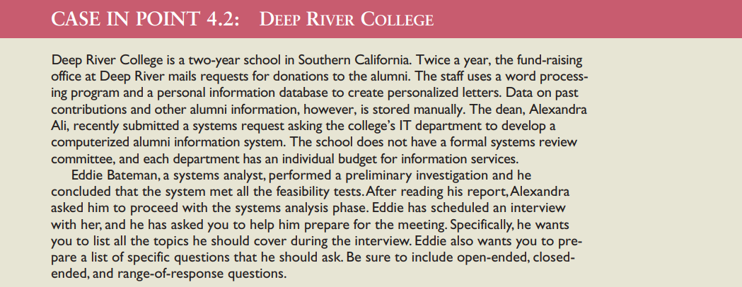

*translation:*

Deep River College adalah sekolah dua tahun yang terletak di California Selatan. Setiap dua kali dalam setahun, kantor penggalangan dana di Deep River mengirimkan surat permohonan donasi kepada para alumni. Untuk membuat surat-surat ini, staf menggunakan program pengolah kata dan basis data pribadi. Namun, data mengenai sumbangan sebelumnya dan informasi alumni lainnya masih disimpan secara manual. Dekan, Alexandra Ali, baru-baru ini meminta departemen TI untuk membuat sistem informasi alumni yang sudah terkomputerisasi. Kampus ini tidak memiliki komite khusus untuk meninjau sistem, dan setiap departemen memiliki anggaran sendiri untuk layanan informasi.

Eddie Bateman, seorang analis sistem, sudah melakukan penyelidikan awal dan menyimpulkan bahwa proyek ini layak dilanjutkan. Setelah membaca laporannya, Alexandra meminta Eddie untuk melanjutkan ke tahap analisis sistem. Eddie telah menjadwalkan pertemuan dengan Alexandra, dan dia meminta bantuanmu untuk mempersiapkan wawancara tersebut. Eddie ingin kamu membuat daftar topik yang perlu dibahas dalam pertemuan itu. Dia juga meminta kamu membuat daftar pertanyaan yang bisa diajukan, termasuk pertanyaan terbuka, tertutup, dan pertanyaan dengan pilihan jawaban.

**Solution:**

1. **Penggunaan DFD Level 0, DFD Level 1, dan DFD Level 2**

### **DFD Level 0 (Context Diagram)**

**Level 0** atau **Context Diagram** adalah representasi paling sederhana dari sistem. Ini menampilkan sistem secara keseluruhan dan menunjukkan bagaimana sistem tersebut berinteraksi dengan entitas eksternal melalui aliran data masuk dan keluar.

Dalam kasus ini, sistem yang akan dibuat adalah **Sistem Informasi Alumni** untuk membantu kampus Deep River mengelola data alumni dan donasi secara terkomputerisasi. Sistem ini berfungsi sebagai pusat pengolahan data yang menerima informasi dari entitas eksternal, memprosesnya, dan menghasilkan output (laporan dan data terstruktur) yang dikirimkan kembali ke entitas terkait.

Berikut rincian entitas, proses, dan aliran data pada DFD Level 0:

### **1. Entitas Eksternal:**

* **Alumni**: Alumni adalah sumber data untuk sistem, memberikan informasi pribadi dan donasi. Alumni ini juga menjadi pihak yang menerima informasi dan konfirmasi dari sistem, terutama terkait status donasi atau pembaruan data pribadi mereka.
* **Kantor Penggalangan Dana**: Kantor penggalangan dana kampus berperan dalam mengumpulkan donasi dari alumni. Mereka menerima laporan terkait kontribusi dari alumni dan informasi mengenai riwayat donasi, yang memungkinkan mereka melacak kontribusi alumni secara efektif.
* **Dekan Alexandra Ali**: Sebagai pemimpin yang mengajukan permintaan untuk sistem ini, Dekan Alexandra Ali menerima laporan dan hasil analisis terkait donasi dan data alumni. Informasi ini digunakan untuk pengambilan keputusan dan strategi penggalangan dana di masa depan.

### **2. Sistem Utama:**

* **Sistem Informasi Alumni**: Sistem ini berfungsi sebagai pusat yang menangani seluruh informasi alumni dan donasi secara digital. Proses dalam sistem ini mencakup pengumpulan, penyimpanan, pengolahan data alumni, dan pembuatan laporan untuk berbagai keperluan.

### **3. Aliran Data:**

* **Dari Alumni ke Sistem**: Alumni memberikan **informasi pribadi** (misalnya, nama, alamat, kontak) serta **informasi donasi** (misalnya, jumlah donasi, frekuensi donasi) ke sistem. Sistem menyimpan dan mengolah informasi ini untuk kepentingan kampus.
* **Dari Sistem ke Kantor Penggalangan Dana**: Sistem memberikan **laporan** ke kantor penggalangan dana yang berisi data alumni yang telah memberikan donasi, informasi riwayat kontribusi, serta analisis terkait pola donasi alumni. Ini membantu kantor dalam merencanakan dan melacak penggalangan dana.
* **Dari Sistem ke Dekan**: Sistem juga menghasilkan **laporan dan hasil analisis** terkait donasi dan data alumni, yang diserahkan kepada Dekan Alexandra Ali. Ini memberikan wawasan bagi dekan dalam mengelola strategi penggalangan dana secara keseluruhan.

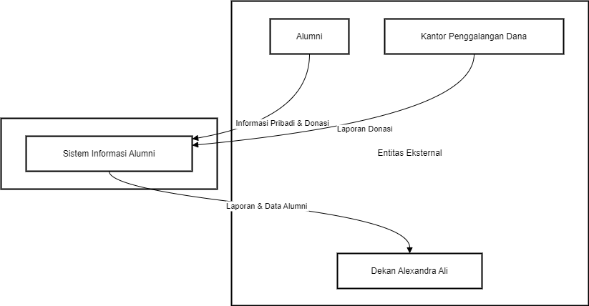

### **Penjelasan Aliran Data:**

1. **Alumni memberikan data pribadi dan donasi**: Alumni mengirimkan data pribadi mereka (seperti alamat, nomor telepon, email) dan informasi donasi (jumlah donasi, tanggal donasi) ke **Sistem Informasi Alumni**. Ini menciptakan hubungan langsung antara alumni dan sistem, di mana sistem mencatat dan menyimpan data yang dikirimkan.
2. **Sistem memberikan laporan ke kantor penggalangan dana**: Sistem mengirimkan laporan tentang **status donasi alumni** ke kantor penggalangan dana. Laporan ini mencakup informasi mengenai kontribusi yang sudah diterima, alumni yang belum memberikan donasi, serta data yang dibutuhkan untuk melacak riwayat donasi.
3. **Sistem memberikan laporan dan analisis kepada dekan**: Sistem juga menyediakan laporan yang berisi data donasi yang telah dikumpulkan, hasil analisis kontribusi alumni, serta berbagai data lainnya yang bisa digunakan dekan untuk perencanaan strategis penggalangan dana kampus.

### **DFD Level 1 (Decomposing the Main Process)**

**Penjelasan**: Pada DFD Level 1, sistem informasi alumni dipecah menjadi beberapa sub-proses utama. Ini membantu menggambarkan fungsi-fungsi spesifik yang dilakukan oleh sistem.

#### **Sub-proses Utama:**

1. **Pengumpulan Data Alumni (1.0)**:
   * Proses di mana sistem mengumpulkan dan mencatat data dari alumni.
2. **Pengolahan Data Donasi (2.0)**:
   * Mengelola informasi donasi yang diberikan oleh alumni, termasuk mencatat dan memperbarui data donasi.
3. **Pembuatan Laporan (3.0)**:
   * Menghasilkan laporan dan analisis yang dikirimkan ke dekan dan kantor penggalangan dana.

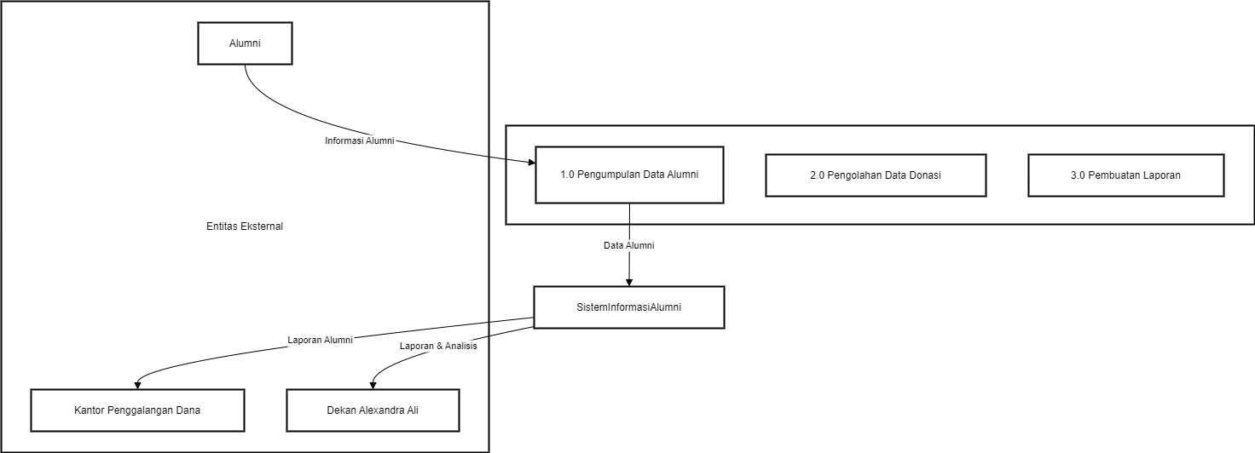

### **DFD Level 2 (Detailing a Sub-process)**

**Penjelasan**: Pada DFD Level 2, kita mendetailkan salah satu sub-proses dari DFD Level 1. Dalam hal ini, kita akan memperinci **Pengolahan Data Donasi (2.0)**.

#### **Sub-proses Detail:**

1. **Mencatat Donasi Baru (2.1)**:
   * Proses mencatat setiap donasi yang diterima dari alumni.
2. **Memperbarui Data Donasi Alumni (2.2)**:
   * Memperbarui informasi data alumni dengan donasi terbaru yang telah dicatat.
3. **Mengirim Konfirmasi Donasi (2.3)**:
   * Mengirimkan surat terima kasih dan konfirmasi kepada alumni yang telah berdonasi.

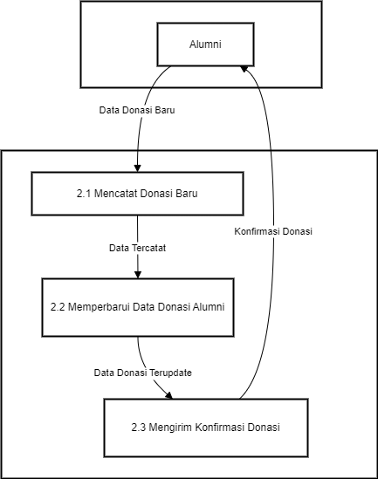

**2. Penggunaan ERD**

### 1. Identifikasi Entitas

Berdasarkan kasus, kita dapat mengidentifikasi beberapa entitas utama:

1. Alumni
   * Atribut:
     + AlumniID (Primary Key)
     + Nama
     + ProgramStudi
     + TahunLulus
2. Donasi
   * Atribut:
     + DonasiID (Primary Key)
     + AlumniID (Foreign Key)
     + TanggalDonasi
     + JumlahDonasi
     + MetodePembayaran
3. Laporan
   * Atribut:
     + LaporanID (Primary Key)
     + TanggalLaporan
     + TotalDonasi
4. KantorPenggalanganDana
   * Atribut:
     + KantorID (Primary Key)
     + NamaKantor
     + AlamatKantor
     + KontakKantor

### 2. Hubungan Antara Entitas

* Alumni dan Donasi: Satu alumni dapat memberikan banyak donasi. Ini adalah hubungan one-to-many.
* Kantor Penggalangan Dana dan Laporan: Kantor penggalangan dana menghasilkan laporan yang terkait dengan donasi. Ini adalah hubungan one-to-many.

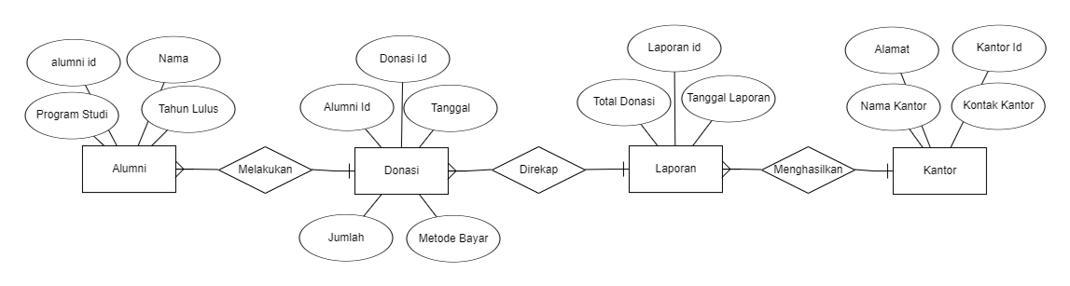

**3. Penggunaan UML**

1. **Use Case Diagram**

Use Case Diagram untuk sistem informasi alumni di **Deep River College** menggambarkan interaksi antara dua aktor utama: **Alumni** dan **Kantor Penggalangan Dana**. Alumni, sebagai individu yang telah menyelesaikan pendidikan di sekolah tersebut, berperan sebagai penyumbang dan pengguna sistem, sementara Kantor Penggalangan Dana bertanggung jawab untuk mengelola penggalangan dana dan laporan terkait donasi.

Dalam diagram ini, terdapat beberapa use case yang menggambarkan aktivitas yang dapat dilakukan oleh masing-masing aktor. Pertama, **Memberikan Donasi** adalah aktivitas di mana alumni dapat menyumbangkan dana melalui sistem dengan mengisi formulir yang diperlukan, memilih metode pembayaran, dan mengonfirmasi donasi mereka. Hasil dari aktivitas ini adalah donasi yang tercatat dalam sistem. Selanjutnya, alumni juga dapat **Mengelola Data Alumni**, di mana mereka dapat mengakses dan memperbarui informasi pribadi mereka, seperti alamat dan kontak, sehingga data mereka selalu akurat dan terkini.

Di sisi lain, Kantor Penggalangan Dana memiliki use case **Menghasilkan Laporan**, yang memungkinkan mereka untuk membuat laporan terkait donasi yang diterima. Mereka dapat memilih periode laporan dan menghasilkan data yang merangkum total donasi serta jumlah alumni yang berkontribusi. Proses ini penting untuk analisis dan perencanaan penggalangan dana di masa depan.

Dengan adanya Use Case Diagram ini, para pemangku kepentingan dapat memahami fungsi dan interaksi sistem dengan jelas, serta mengidentifikasi kebutuhan fungsional yang diperlukan untuk mendukung operasional penggalangan dana di Deep River College. Diagram ini menjadi alat penting dalam perancangan sistem, yang membantu tim pengembang merancang dan mengimplementasikan fitur yang tepat sesuai dengan kebutuhan pengguna.

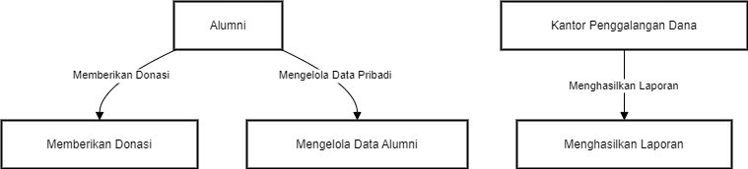

### **Activity Diagram**

Activity Diagram menggambarkan alur proses ketika alumni memberikan donasi. Diagram ini menunjukkan langkah-langkah yang terlibat dalam aktivitas tersebut.

Proses dimulai ketika alumni mengisi formulir donasi, yang kemudian dilanjutkan dengan validasi informasi oleh sistem. Jika informasi valid, sistem akan mencatat donasi dalam database, mengirimkan konfirmasi kepada alumni, dan memperbarui laporan donasi. Jika informasi tidak valid, sistem akan menampilkan kesalahan dan meminta alumni untuk memperbaiki data. Diagram ini membantu memvisualisasikan alur kerja dan mengidentifikasi potensi masalah dalam proses donasi, serta memastikan bahwa semua langkah yang diperlukan diambil dengan benar.

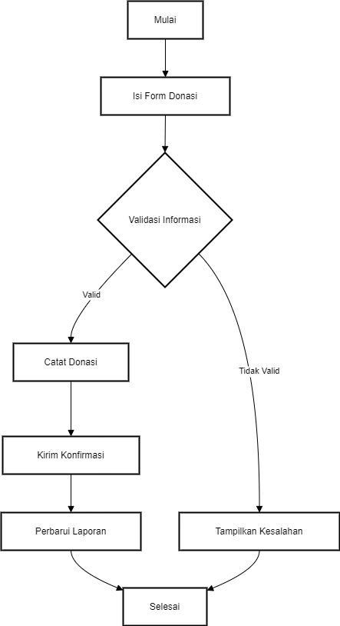

### **Class Diagram**

Class Diagram memberikan gambaran struktural tentang sistem dengan mendefinisikan kelas-kelas yang ada, atribut, dan metode yang dimiliki.

Dalam sistem ini, terdapat beberapa kelas utama, yaitu **Alumni**, **Donasi**, **Laporan**, dan **Kantor Penggalangan Dana**. Kelas **Alumni** mencakup atribut seperti AlumniID, Nama, Alamat, Email, dan metode seperti memberikanDonasi() dan mengupdateData(). Kelas **Donasi** menyimpan informasi tentang donasi yang dilakukan, seperti DonasiID, TanggalDonasi, dan JumlahDonasi, serta metode untuk mencatat dan memvalidasi donasi. Kelas **Laporan** bertanggung jawab untuk menghasilkan laporan tentang donasi yang diterima, sedangkan **Kantor Penggalangan Dana** mengelola data laporan. Class Diagram membantu dalam memahami struktur data dan hubungan antar kelas dalam sistem.

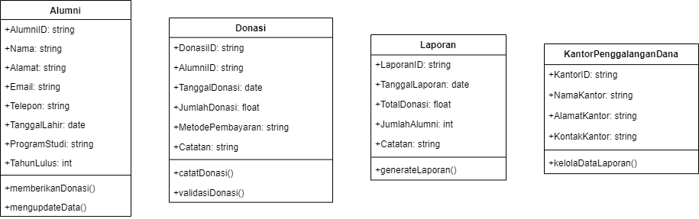

### **Sequence Diagram**

Sequence Diagram menggambarkan urutan interaksi antara objek dalam sistem ketika alumni memberikan donasi.

Diagram ini menunjukkan langkah-langkah yang diambil mulai dari saat alumni memulai proses donasi dengan mengisi formulir hingga sistem memvalidasi informasi dan mencatat donasi. Setelah donasi tercatat, sistem mengirim konfirmasi kepada alumni dan memperbarui laporan yang terkait. Diagram ini penting karena memberikan panduan yang jelas tentang bagaimana objek dalam sistem saling berinteraksi dan membantu tim pengembang memahami alur kerja secara rinci.

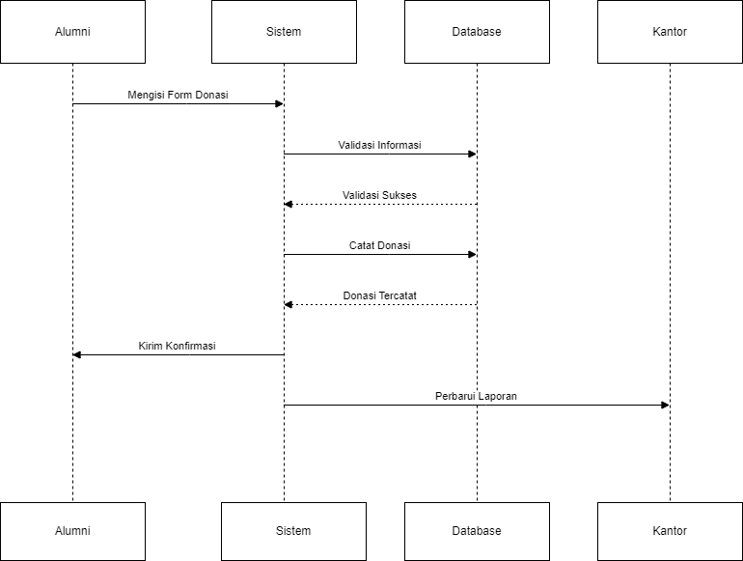

### **State Diagram**

State Diagram menggambarkan perubahan status dari objek **Donasi** selama siklus hidupnya dalam sistem.

Status awal adalah **Baru**, di mana donasi baru diinput ke sistem. Setelah validasi berhasil, status berubah menjadi **Tercatat**, menandakan bahwa donasi telah dicatat dalam database. Jika terjadi pengembalian, status dapat berubah menjadi **Dikurangi**. Setelah konfirmasi dikirim ke alumni, donasi akan berubah menjadi status **Terkonfirmasi**. Diagram ini memberikan pemahaman yang jelas tentang bagaimana status donasi berubah seiring dengan proses pengolahan, membantu dalam manajemen status donasi secara efisien.

